30 июня 2023 года состоялось очередное заседание муниципальной антитеррористической комиссии под председательством *главы муниципального района «Корткеросский» - руководителя администрации –председателя муниципальной антитеррористической комиссии в МР «Корткеросский» -*

*Сажина Константина Анатольевича.*

*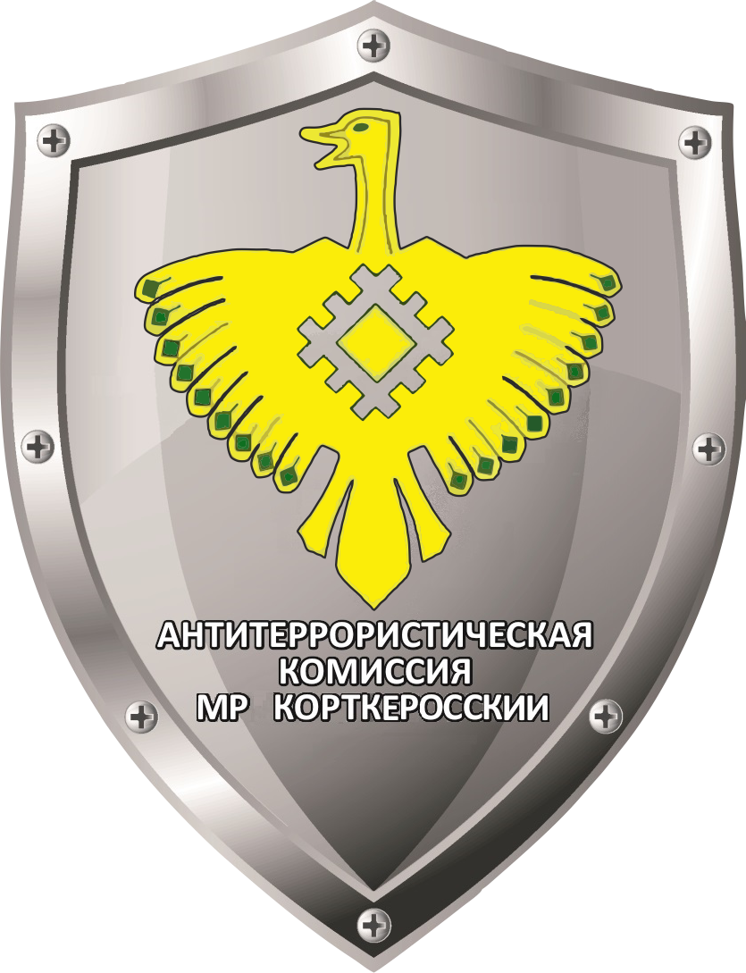*

Так, обсуждалась возможность ограничения остановки и стоянки транспортных средств в непосредственной близости от зданий правоохранительных органов. Обсудили вопросы об организации профилактики терроризма, противодействие его идеологии. Заслушали главного эксперта управления по делам ГО, ЧС и СР о ходе реализации поручений главы МР «Корткеросский» - председателя Антитеррористической комиссии, и вопросы исполнения решений АТК в МР, были даны соответствующие рекомендации для совершенствования антитеррористической деятельности. По итогам заседания было отмечено, что ведется планомерная работа по обеспечению безопасности населения в части антитеррористической защищенности и профилактики противодействия терроризму, даны соответствующие указания в части касающегося. Обстановка в районе спокойная, стабильная и контролируемая.